INFORME DE ACTIVIDADES
DICIEMBRE 2019
ADMINISTRACION
2018-2021

IMMT
TUXCUECA JALISCO

INFORME INSTANCIA MUNICIPAL DE LAS MUJERES DE TUXCUECA.

ACTIVIDADES REALIZADAS:
SERVICIOS DE ORIENTACIÓN Y ASESORÍA A MUJERES EN SITUACIÓN DE VIOLENCIA.
Se brinda atención a todas y cada una de las mujeres que acuden a la oficina de la Instancia Municipal de las Mujeres de Tuxcueca en busca de apoyo, atención y orientación, asimismo se canalizaron al área o Institución correspondiente para que le den seguimiento a la situación ya sea jurídica o psicológica.

MES DE NOVIEMBRE DISTRIBUCIÓN DE MATERIAL IMPRESO
La Instancia Municipal de las Mujeres de Tuxcueca lleva a cabo la distribución de material impreso en todas las localidades del municipio de Tuxcueca, así se hará durante todo el año en el periodo comprendido de la administración 2018 – 2021).
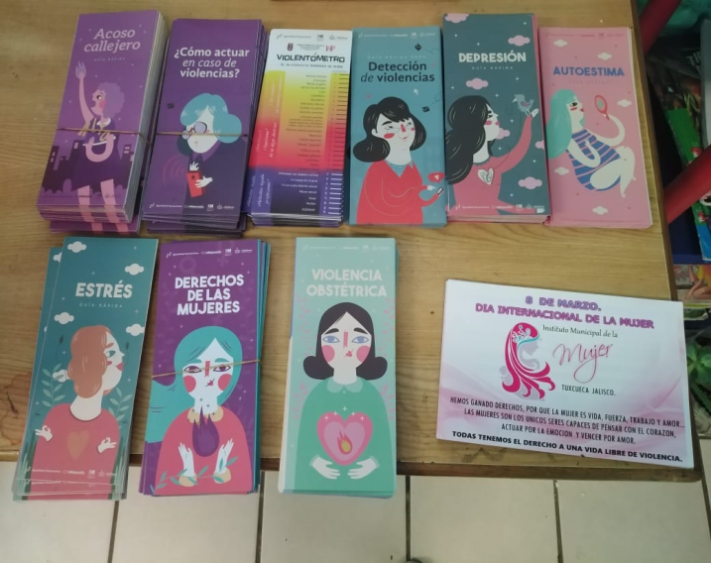

CAPACITACIONES MES DE DICIEMBRE.
Con el objetivo principal de brindar un mejor servicio de promover la modificación del marco normativo estatal, municipal y delegacional, para armonizarlo con el nacional e internacional en materia de derechos humanos e igualdad de género contribuyendo, así al fortalecimiento de las mujeres, (capacitaciones constantes).
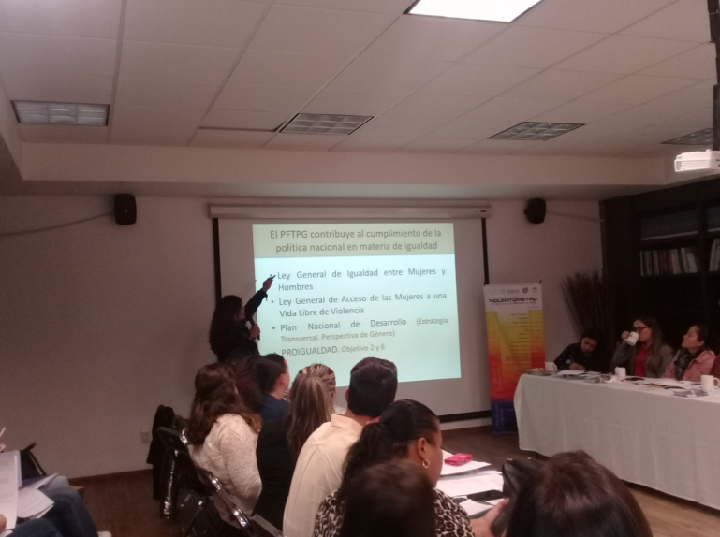

En el tema transparencia como cada mes se atienden solicitudes en tiempo y fecha con la finalidad de dar respuesta a inquietudes de las personas que así lo requieren.
Uno de los objetivos de la IMMT es otorgar atención especial a las mujeres de las comunidades del municipio, promoviendo entre ellas, el respeto a los derechos humanos y la revaloración de los derechos específicos de igualdad de género.
Es por ello que durante el mes de diciembre se apoyó sólidamente a las beneficiadas del programa Fuerza Mujeres en el traslado al municipio de Guadalajara, Jalisco con la finalidad de realizar las compras con el recurso económico del programa Fuerza Mujeres, de esta forma contribuir al logro preciso y correcto con la finalidad de darle seguimiento a sus proyectos. Derivado de lo anterior crear su propia empresa sustentable para el mejoramiento de una vida digna contribuyendo asimismo a fomentar la igualdad de género desde una perspectiva en el nivel socio-económico.
Por parte de la SISEMH Secretaría de Igualdad Sustantiva entre Mujeres y Hombres. Con el objetivo de una mejor coordinación de los programas y proyectos; asimismo promover y garantizar una vida libre de violencia para toda la diversidad de mujeres que habitan y transitan en nuestro municipio, durante el mes de diciembre se asistió y participó de manera activa a diversas capacitaciones entre las de mayor relevancia: capacitación dentro del “Foro en Materia de Acceso a las Mujeres a una Vida Libre de Violencia” el cual se llevó a cabo en la municipalidad de Chapala, Jalisco en colaboración con el Instituto Nacional de Desarrollo Social.
Se trabajó en la recopilación de documentos para solicitar: 324-2020 propuesta del proyecto para la Gestión del Recurso del Programa de Fortalecimiento a la Transversalidad de la Perspectiva de Género 2020 su función es Fomentar e impulsar la igualdad sustantiva entre mujeres y hombres contribuyendo así a la incorporación transversal de la perspectiva de género en las políticas públicas y en la cultura organizacional de la administración pública municipal, para institucionalización y dar así cumplimiento a la Política Nacional de Igualdad definida en el Plan Nacional de Desarrollo, al Pro-igualdad y a la Ley General para la Igualdad entre Mujeres y Hombres.
Se está trabajando y una vez autorizado nuestro proyecto se trabajará sobre los siguientes Ejes Temáticos:
Marco normativo en materia de igualdad y no discriminación contra las mujeres. Impulsar acciones que promueven la modificación de los instrumentos jurídicos para armonizarlos y alinearlos al marco legal federal e internacional en favor de los derechos humanos y la igualdad de género.
Planeación y Programación de la Política de Igualdad. Promover acciones para elaborar desde la perspectiva de género, los Planes de Desarrollo, Los Programas de Cultura Institucional, las disposiciones del gasto público, los programas de Igualdad entre Mujeres y Hombres, así como la instalación o fortalecimiento de los Sistemas de Igualdad entre Mujeres y Hombres en el ámbito local, con el propósito de armonizarlos con los instrumentos de planeación y programación nacionales.
Acciones para la Igualdad entre Mujeres y Hombres.
Apoyar prácticas que den respuesta a problemas, necesidades e intereses de las mujeres identificados como prioritarios en el ámbito estatal, municipal y delegacional, que permitan generar condiciones de igualdad entre mujeres y hombres.

Fortalecimiento Institucional.
Favorecer el desarrollo de las capacidades organizacionales, técnicas y operativas de los MAM para que promuevan la incorporación de la perspectiva de género de manera transversal en las tareas de planeación, en las políticas públicas, así como en los programas gubernamentales.

